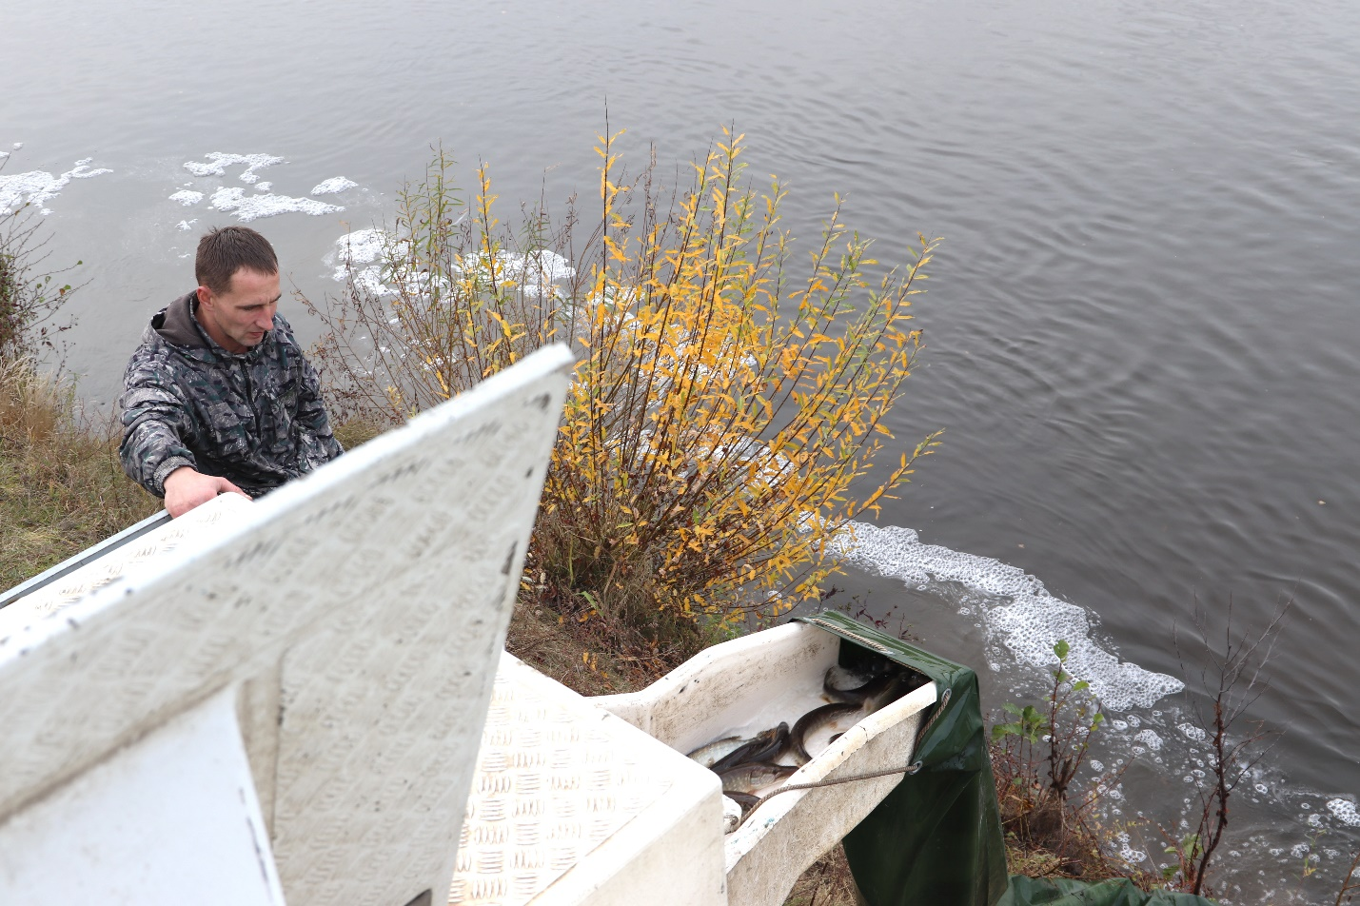

Ежегодно в осенний период учреждение «Гродненская ООС» РГОО «БООР» производит зарыбление водоемов фонда запаса. В текущем году 21 октября было произведено зарыбление щукой участка реки Неман от устья реки Щара до г.Мосты Мостовского район Гродненской области (протяженность участка – 18 км). Для зарыблении было использовано 17,7 тыс. особей щуки сеголетки. Зарыбление произведено в соответствии с пунктом 32 Правил ведения рыболовного хозяйства, утвержденных Указом Президента Республики Беларусь от 2 июля 2021 года №284». На мероприятие по воспроизводству рыбных ресурсов в фонде запаса рыболовных угодий потрачено 32,9 тыс.руб.

